Aufgabe 1 // Biografie von Sophie Taeuber-Arp

Ziele:
- Du kannst anhand eines Porträt-Films einen Steckbrief erstellen.
- Du kennst Sophie Taeuber-Arps Leben.

Sozialformen:
- Gruppenarbeit (vorzugsweise 3er Gruppen)

Materialien:
- Film «Die bekannte Unbekannte – Sophie Taeuber-Arp»
- Schreibzeug
- Computer (um den Steckbrief zu erstellen, für die Recherche der Biografie)
- Rote und grüne Punkte-Kleber.

Auftrag:
Du hast den Film «Die bekannte Unbekannte – Sophie Taeuber-Arp» gesehen. Versuche nun die Künstlerin greifbar zu machen. Erstelle mit deiner Gruppe einen Steckbrief zu Sophie Taeuber-Arp. Die Form des Steckbriefes dürft ihr frei wählen (Fliesstext, Tabelle, Computer, von Hand, etc.). Gebt auf folgende Punkte acht:

- Was sind relevante Informationen, um eine Künstlerin zu porträtieren?
- Wie kann man den Steckbrief darstellen, so dass dieser für eine aussenstehende Person spannend zu lesen/anzuschauen ist?

Einen kurzen Überblick über Sophie Taeuber-Arps Leben könnt ihr euch auch verschaffen:
http://www.srf.ch/sendungen/myschool/helveticus-2-sophie-taeuber-arp-17-26

Auswertung:
Alle Gruppen hängen ihren Steckbrief auf. Schau dir nun alle Steckbriefe an. Verteile zwei Kleber-Punkte:
- roter Kleber-Punkt = Dieser Steckbrief gefällt mir von der Gestaltung her am besten.
- grüner Kleber-Punkt = In diesem Steckbrief steht eine Information, die ich überraschend oder besonders interessant finde.

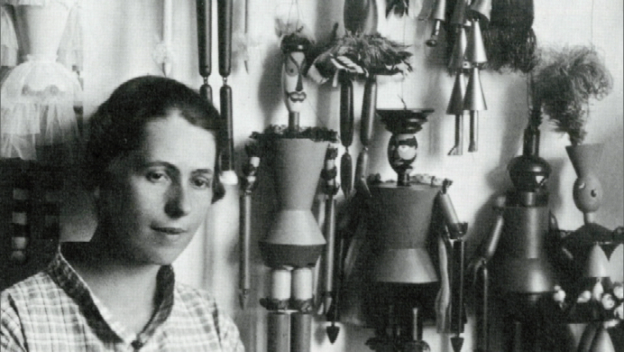  Bild: SRF («Die bekannte Unbekannte – Sophie Taeuber-Arp») | 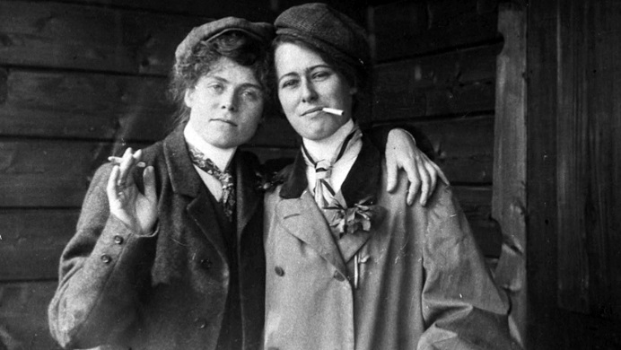  Bild: SRF («Die bekannte Unbekannte – Sophie Taeuber-Arp»)

Aufgabe 2 // Geometrische Abstraktion

Ziele:
- Du kennst den Begriff «Geometrische Abstraktion».
- Du kannst über die Wirkung eines Bildes sprechen und verwendest dabei Adjektive (z.B. harmonisch, schlicht, wild, mutig, provokativ, usw.).

Sozialformen:
- Einzelarbeit
- Partnerarbeit

Materialien:
- Film «Die bekannte Unbekannte – Sophie Taeuber-Arp»
- weisses A3-Blatt
- farbiges Papier
- Geodreieck, Massstab, Zirkel
- Schere, Stift, Leim

Auftrag:
Wie du im Film gesehen hast, kreierte Sophie Taeuber-Arp Kunstwerke im Sinne der «Geometrischen Abstraktion». Gestalte nun selber ein Bild, das aus lauter geometrischen Formen besteht.
- Zeichne auf farbigem Papier diverse geometrische Formen (Dreiecke, Quadrate, Linien, etc.)
- Schneide diese Formen aus.
- Lege die Formen auf ein weisses A3-Blatt und experimentiere mit verschiedenen Anordnungen:
  - Wann sieht das Bild harmonisch, schön, stimmig aus?
  - Wann sieht das Bild abstossend, unstimmig aus?
  - Wann sieht das Bild provokativ aus?
- Tausche dich mit einer Partnerin / einem Partner über die Wirkung deiner verschiedenen Bildkompositionen aus. Welche weiteren Adjektive findet ihr für die Bildbeschreibung?
- Entscheide dich dann für eine Bildkomposition und klebe die Formen auf das weisse Blatt.

Auswertung:
Präsentiere dein Bild der Klasse oder einer Gruppe.
- Benenne und zeige alle deine geometrischen Formen.
- Erläutere, weshalb du dich für diese Bildkomposition entschieden hast.

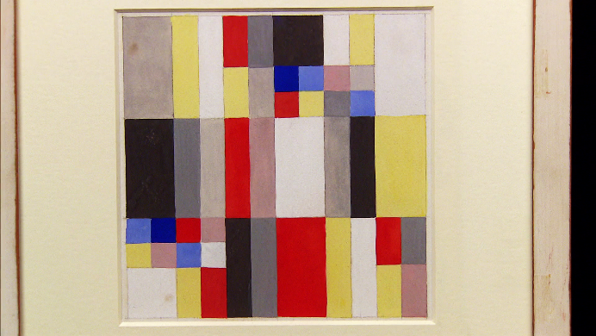  Bild: SRF («Die bekannte Unbekannte – Sophie Taeuber-Arp») | 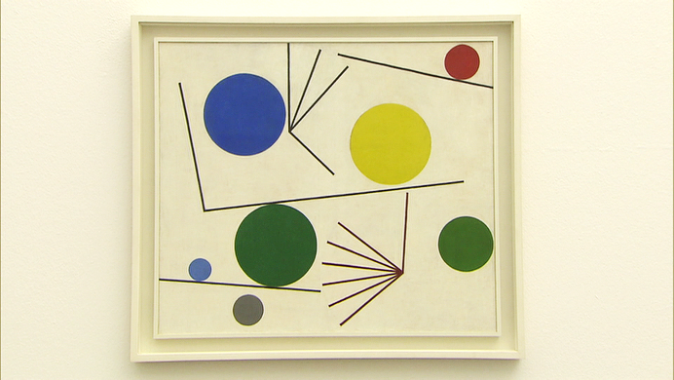  Bild: SRF («Die bekannte Unbekannte – Sophie Taeuber-Arp»)

Aufgabe 3 // Marionetten

Ziele:
- Du kennst die Hauptmerkmale von Sophie Taeuber-Arps Marionetten.
- Du kannst eine funktionsfähige (mit Fäden bewegbare) Marionette nach eigenen Ideen und Entwürfen basteln.

Sozialformen:
- frei wählbar

Materialien:
- Wegwerfgegenstände, die geometrischen Figuren entsprechen (WC-Rollen, Styropor, etc.)
- Schnur, Faden, Wolle, Gummiband, etc.
- Locher, Lochzange, Schere, Leim, etc.
- evtl. Film «Die bekannte Unbekannte – Sophie Taeuber-Arp»

Auftrag:
Sophie Taeuber-Arp ist unter anderem berühmt für ihre verspielten Marionetten, die grösstenteils aus geometrischen Figuren bestehen.
- Sammle Alltagswegwerfgegenstände, die geometrischen Figuren entsprechen (WC-Rolle = Zylinder, leere Milchpackung = Quader, etc.).
- Bastle eine Marionette, die aus geometrischen Körpern besteht. Die Marionette muss nicht menschlich aussehen. Du kannst sie auch einem Roboter, einem Tier usw. nachempfinden.
- Bevor du mit der Konstruktion der Marionette beginnst, solltest du dir folgende Überlegungen machen:
  - Wie verbindest du die einzelnen Formen?
  - Wie kann sich die Marionette bewegen?
  - Freiwillig: Kannst du deine Marionette in eine Szene oder in eine Geschichte einbetten? Spricht die Marionette? Braucht die Marionette eine Umgebung? Etc.
  - Freiwillig: Finde eine/n Mitschüler/in, die/der ebenfalls eine Marionette fertig konstruiert hat. Denkt euch zusammen ein kleines Theaterstück aus.

Für noch mehr Inspiration hier ein Video zu Sophie-Taeuber-Arps Marionetten:
http://www.srf.ch/kultur/kunst/die-marionetten-der-sophie-taeuber-arp.

Auswertung:
Präsentiere deine Marionette der Klasse.
- Erläutere deine Vorgehensweise.
- Welche Herausforderungen haben sich ergeben?

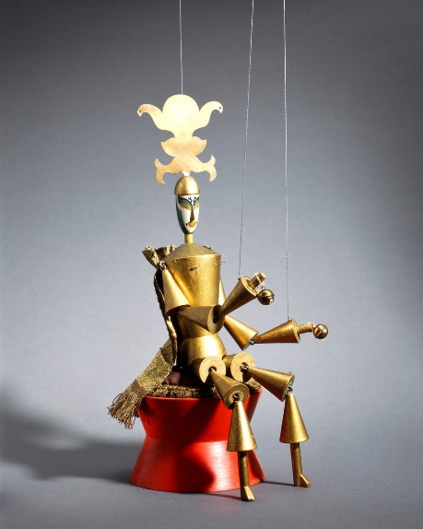  Bild: lizenzfrei | 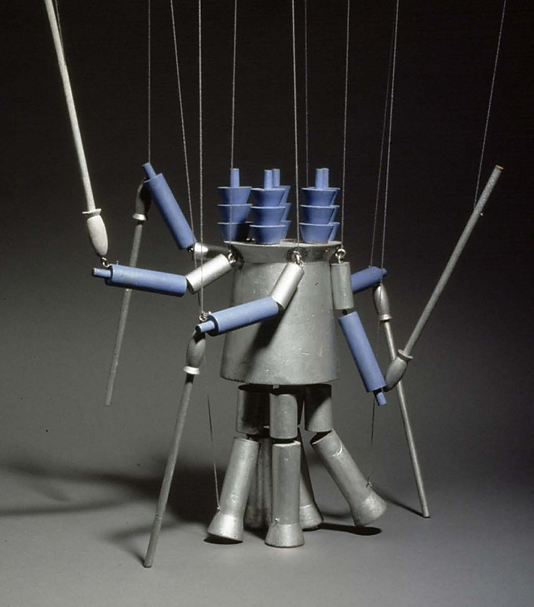  Bild: lizenzfrei

Aufgabe 4 // Kostüme

Ziele:
- Du kannst aus verschiedenen Materialien ein Dada-Kostüm basteln und dieses mittels einer Dada-Performance präsentieren.

Sozialformen:
- Einzelarbeit

Materialien:
- Altkleider
- Ausgediente Alltagsgegenstände
- Faden, Nähmaschine, Nadel, Hefter, Leim, Wolle, etc.
- Musik
- evtl. Film «Die bekannte Unbekannte – Sophie Taeuber-Arp»

Auftrag:
Sophie Taeuber-Arp beschäftigte sich auch mit Stoffen und schneiderte daraus Kostüme. An Dada-Veranstaltungen verkleideten sich verschiedene Künstler mit diesen oft kuriosen Gewändern und spielten Stücke vor. Schlüpfe in Sophie Taeuber-Arps Rolle und kreiere ebenfalls fantasievolle Kostüme.
- Suche zuhause und bei Bekannten nach Altkleidern, grossen Kartonschachteln, unbrauchbaren CDs, usw. Mit diesen Materialien bastelst du dir ein Kostüm (nähen, heften, kleben, knüpfen, etc.). Das Kostüm muss irgendwie tragbar sein.
- Freiwillig: Bemale, besprühe, usw. dein Kostüm.
- Freiwillig: Gestalte zusätzlich einen Hut oder eine Maske zu deinem Kostüm.

Auswertung:
Inszeniere eine Dada-Modeschau. Welche Musik läuft? Wie präsentierst du dein Kostüm? Tanzt du dabei? Sprichst du ein Dada-Gedicht dazu? Der Laufsteg gehört dir!

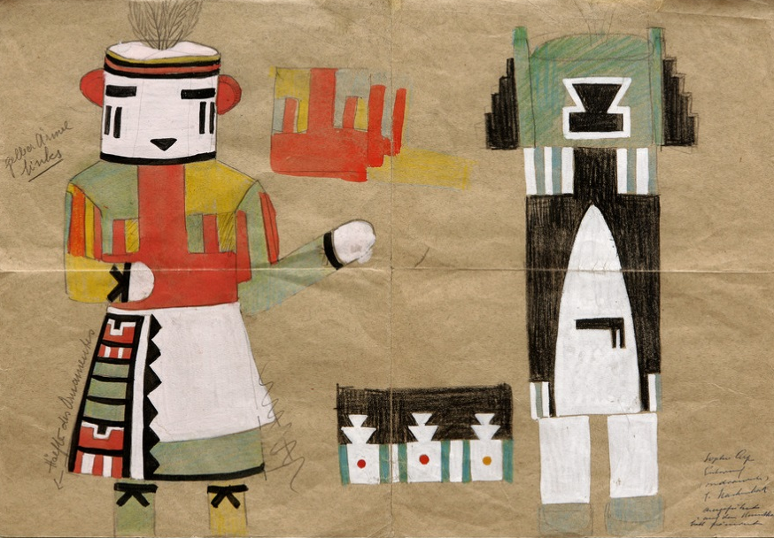  Bild: lizenzfrei | 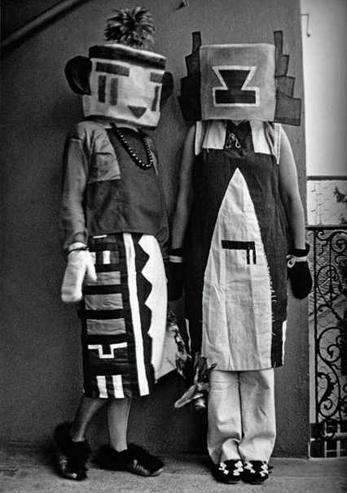  Bild: lizenzfrei

Aufgabe 5 // DADA-Event

Ziele:
- Du kannst in einer Gruppe eine Dada-Vorstellung planen, üben und durchführen.
- Du kannst dich kreativ austoben und begegnest «Abnormalem» neugierig und positiv.

Sozialformen:
- Klassenarbeit

Materialien:
- offen

Auftrag:
Dada brachte etwas Neues in die Kunstwelt: die Verschmelzung verschiedener Künste. So wurde beispielsweise im Dada-Kostüm ein Gedicht rezitiert und dabei ausdrucksvoll getanzt. Oder eine Collage wurde filmisch inszeniert. Je nach Talent und Vorliebe der Künstler.
In deiner Klasse gibt es auch Mitschüler/innen mit verschiedenen Talenten. Findet heraus, wer was gerne macht. Studiert einen Dada-Event ein, den ihr einer anderen Klasse, den Eltern, im Lehrerzimmer etc. vorzeigen könnt.

Wichtig ist dabei folgendes:
- Es ist ein Gemeinschaftsprodukt (ein Theater etc.).
- Jede/r hat eine Rolle.
- Dada ist frei von «Richtig» oder «Falsch». Dada kann den Zuschauer irritieren, wild sein und Fragen aufwerfen (Warum rennt diese Person immer im Kreis herum und macht dabei ein Eselgeräusch? etc.).

Mögliche Rollen:
- Tanz einstudieren, aufführen
- Kostüme entwerfen, schneidern, basteln, präsentieren
- Gedichte schreiben, vortragen, singen
- Bühnenbild malen, kleben, gestalten
- Marionetten basteln und eine Geschichte dazu schreiben
- etc.

Auswertung:
Fragt die Zuschauer nach einem Feedback (schriftlich oder mündlich). Interessant sind Fragen wie:
- Was habt ihr gesehen? (Wahrnehmung)
- Was hat euch gefallen und warum? (Empfindung)
- Was hat euch nicht gefallen und warum? (Empfindung)
- Welche Fragen schwirren nach der Vorstellung in euren Köpfen herum? (Auseinandersetzung)
- etc.

